Ваш ребенок НЕ ТАКОЙ как все: ОН ЛЕВША. Для многих родителей эта "непохожесть" звучит как приговор. А так ли это? Нужно ли расстраивать и пугаться от того, что Ваш ребёнок – левша?
Итак, если вы заметили, что ваш малыш – левша, то не стоит паниковать и расстраиваться. Леворукость – это не наказание, а иногда даже подарок судьбы. Главное, родителям необходимо знать природу этого явления, особенности воспитания, развития и обучения леворуких детей. Необходимо сделать все, чтобы не превратить леворукость в комплекс и тогда ваш малыш – левша будет счастливым и умным ребенком.
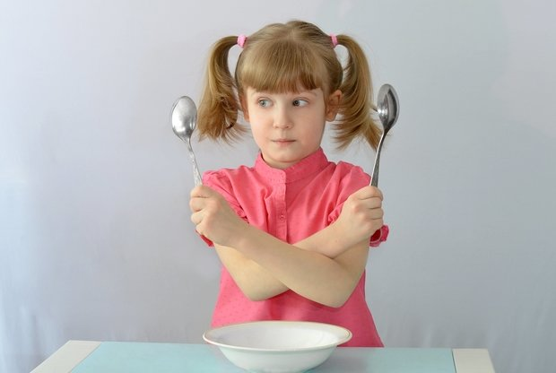
Что такое леворукость и праворукость?
Природа леворукости и праворукости определяется особенностями головного мозга, собственно как и другие особенности организма. Головной мозг имеет левое и правое полушария, каждое из них выполняет свой набор функций, причем правое полушарие руководит нашей левой частью тела, а левое полушарие – правой частью тела. Два полушария различаются по своей активности: если доминирует левое полушарие, то ребенок-правша, а если доминирует правое полушарие, то ребенок- левша. Но это далеко не единственно отличие, возникающее по причине доминирования того или иного полушария головного мозга. Каждое полушарие отвечает за обработку определенной информации.
ЛЕВОЕ ПОЛУШАРИЕ обрабатывает информацию последовательно, перебирая все возможные варианты, ЛОГИЧЕСКИ. Благодаря его работе мы понимаем смысл речи, абстрактные понятия, способны к классификации и анализу объектов окружающего мира.
ПРАВОЕ ПОЛУШАРИЕ обрабатывает информацию, мгновенно воспринимая целостный образ, на него опираются наша способность к эмоциональному восприятию, синтетическому мышлению, зрительно-пространственные функции, ИНТУИЦИЯ. Оно воспринимает интонационную сторону речи.
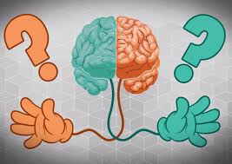
Таким образом, левое полушарие можно назвать логическим, а правое эмоциональным. То есть благодаря левому полушарию мы воспринимаем смысл речи, а благодаря правому полушарию мы понимаем ее интонацию.
И если ваш ребенок – левша, то это значит, лишь то, что у него правое полушарие преобладает над левым.

Как определить, ребенок – левша или правша?
Когда ребёнок еще совсем маленький, то самый лучший способ для определения право- или леворукости – это наблюдение. Когда он кушает, рисует, играет и так далее, смотрите, какой рукой он выполняет эти действия. Когда ребенок становится постарше, то с ним можно выполнить несколько заданий в игровой форме, которые и позволят окончательно определить доминирующую руку у малыша.
- Игра в мяч. Мяч можно заменить любой мягкой игрушкой или другим легким предметом.
- Возьмите два шнурка средней толщины и не туго их завяжите. Попросите ребёнка, чтобы он их развязал.
- Возьмите несколько спичечных коробков, уберите из них спички и в каждый коробок положите по разному предмету: монетку, бусинку, конфетку и другие. Называйте малышу предмет, который он должен найти, открывая каждую коробочку.
- Возьмите небольшую бутылочку или баночку с закручивающейся крышечкой и попросите малыша ее открыть. Крышка должна быть закручена лишь слегка, чтобы малыш не прикладывал усилия при открывании.
- Постройте дом из брусков конструктора.
- Попросите малыша вам помочь вытереть со стола пыль влажной тряпочкой.
- Попросите малыша собрать разбросанные игрушки и другие вещи.
В то время, как ребенок выполняет эти задания, наблюдайте, какой рукой он больше работает. Но для того, чтобы точно определить доминирующую руку, выполнить один раз эти задания недостаточно. Можно даже завести тетрадку, в которой вы будете записывать результаты и наблюдения. Если в итоге окажется, что явно преобладает левая рука, то есть правая рука практически не задействуется или задействуется как вспомогательная, то ваш малыш – левша.
Когда ребёнок уже в более старшем возрасте и у родителей возникли сомнения на счёт «праворукости» их ребёнка, тогда можно использовать несколько тестов для определения «рукости».
- «Переплетение пальцев». Предложите ребёнку сложить руки в замок. Тест выполняется быстро без подготовки. Считается, что у правшей сверху ложится большой палец правой руки, а у левшей - левый.
- «Поза Наполеона». Сложить руки на уровне груди. Принято считать, что у правшей правая кисть лежит сверху на левом предплечье.
- «Одновременное действие обеих рук». Рисование круга, квадрата, треугольника. Движения, выполняемые ведущей рукой, могут быть более медленными, но более точными. Линии фигур, нарисованные ведущей рукой, - более чёткие, ровные, меньше выражен тремор, углы не сглажены, точки соединения не расходятся. !по возможности данный тест для определения ведущей руки выполнять с закрытыми глазами, тогда есть более чётко выделить нарушение формы, пропорций фигуры, которая рисуется не ведущей рукой.

Мифы о леворуких детях
Про левшей ходит множество слухов. Не верьте, если вам говорят, что левши чаще болеют, плохо спят, отличаются слабым интеллектом, грубостью, застенчивостью, неуверенностью в себе, эмоциональной неуравновешенностью, тревожностью и боязливостью. Все это не более, чем мифы, которые возникают вследствие незнания этого вопроса. Если подобное и наблюдается у леворукого ребенка, то уж точно не по причине того, что он левша, а вследствие других факторов: неправильного воспитания, особенностей психики и темперамента ребенка.

Реальные факты о левшах
Ряд проведенных научных исследований практически, а не теоретически показали, что:
- Интеллектуальное развитие леворуких детей ничем не отличается от интеллектуального развития праворуких детей, причем в ходе исследования многие левши показывали более высокий результат.
- В стрессовых ситуациях леворукие дети проявляют большую деликатность и менее подвержены негативному влиянию стресса, у них лучше получается сохранять самообладание и спокойствие, при этом не теряя оптимистичный настрой. А это очень актуально в нашем современном мире, когда каждый день человеку приходится переживать множество стрессов.
- В затруднительных ситуациях левши быстрее находят путь решения проблемы, чем праворукие дети.

Необходимо ли переучивать ребенка-левшу?
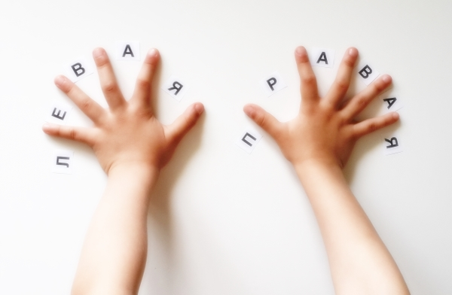
Ни в коем случае заниматься этим нельзя, ведь тем самым вы пытаетесь обмануть природу – а делать это бесполезно и крайне не рекомендуется, иначе последствия для малыша могут быть очень печальными. Если вы станете переучивать леворукого ребенка, то это значит, что вы пытаетесь перестроить и изменить работу его головного мозга. При переучивании психика малыша становится все более неустойчивой, и чем настойчивее вы это будете делать, тем нервознее будет становиться ребенок. Кроме этого, переучивание левши грозит неуспеваемостью в школе, отставанием в физическом развитии, нарушением речи и мыслительных процессов. У переученных леворуких детей нарушается сон и аппетит, возможен энурез – недержание мочи, заикание, проблемы с пищеварительной системой и другие весьма неприятные последствия. Таким образом, на вопрос, переучивать ребенка-левшу или нет, можно дать однозначный ответ, что нет, этого делать ни в коем случае нельзя. Потому что тем самым меняется не просто перекладывание ложки, ручки и других предметов из левой руки в правую, а работа полушарий головного мозга.

Развеиваем комплекс левши
Вследствие неправильных действий взрослых у леворукого ребенка может появиться комплекс левши. Если человек по тем или иным параметрам отличается от других людей, то у него могут возникнуть комплексы. Вспомните, как называли сверстники в школе высоких, полных детей, то же самое может произойти и с левшами, хотя дети на леворукость своего сверстника, как, правило, внимания не обращают. Главная причина, когда у лекорукового ребенка появляется комплекс, кроется в неправильном поведении взрослых: родителей, педагогов и других. Если не заострять внимание на леворукости ребенка, то комплекс не появится. Поэтому не подчеркивайте эту биологическую особенность вашего малыша, чтобы он не думал, что леворукость – это что-то особенное и этого нужно стесняться.

Как нужно вести себя с ребенком-левшой?
Принять как должное особенность ребенка и не пытаться превратить его в "правшу".
Объяснять ему, что "леворуких" людей очень много и это тоже норма.
Хвалить за самые малейшие успехи и поощрять его творческие способности, но не стремиться вырастить вундеркинда.
Не предъявлять завышенные требования к нему и не противопоставлять его другим детям.
Необходимо создать ребенку определенные условия не только дома, но и в образовательной организации. Учитывая повышенную эмоциональность и впечатлительность такого ребенка, взрослым нужно быть очень чуткими и доброжелательными с ним.

Психологи отмечают следующие качества леворуких детей.
"Левши” часто отличаются от своих сверстников затянувшимся периодом упрямства.
Обычно - это художественно одаренные и очень эмоциональные дети. Уже с трех лет они намного лучше, чем другие малыши, рисуют, лепят из глины, воска или пластилина.
У них нередки хорошие музыкальные способности и абсолютный слух.
Часто они позже начинают говорить и иногда испытывают затруднения в произношении некоторых звуков.
Бывает, что им с трудом даются чтение, письмо и математика.
Ребенок-левша непосредственен, доверчив, легко попадает под влияние сиюминутных чувств и настроений. Отсюда - плаксивость, капризность, подверженность ярости и гневу, настойчивость в осуществлении желаний.
Но в то же время специалисты подчеркивают: леворукость – индивидуальный вариант нормы. Ведь и среди детей-правшей упрямых, капризных и возбудимых ничуть не меньше, чем среди левшей.
Причины особенностей левшей и правшей кроются в том, что правое и левое полушария мозга человека ответственны за различные сферы психической деятельности. Это может быть представлено в следующем виде.
Но не спешите вешать на своего малыша ярлыки "физик” или "лирик”. Раньше в школах леворуких детей переучивали. Сегодня физиологи, психологи, педагоги едины во мнении: ни в коем случае этого делать нельзя!
Насильственное переучивание левшей, а тем самым принудительное изменение сложившейся системы головного мозга, как правило, ведет к негативным последствиям. Ребенок может стать раздражительным, вспыльчивым, капризным, плаксивым. Бывают нарушения сна, потеря аппетита, головные боли, жалобы на усталость в правой руке, повышенная утомляемость и снижение работоспособности.

Советы родителям ребенка-левши
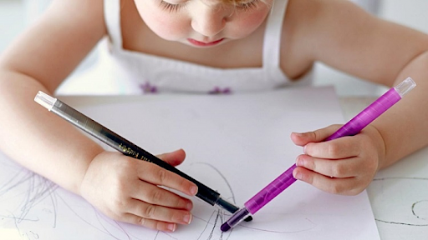
1. Не переучивайте левшу сами и не давайте это делать другим. Перед тем, как ваш ребенок пойдет в первый класс, поговорите с учителем, чтобы он был в курсе и помогал вам в воспитании и обучении ребенка-левши.
2. Если ваш ребенок чрезмерно эмоционален и в чем-то неаккуратен, то не кричите и не наказывайте его за это. Помните, что в этом виноват не он сам, а особенность его головного мозга, вследствие которой, он, например, может расплакаться и эмоционального переживать за героев мультфильма.
3. Левши – творческие дети и их фантазия просто безгранична. Не смейтесь над его небылицами, которые он может рассказывать вам взахлеб. Например, что ночью он был на Марсе, на прогулке в детском саду виделся с загадочным животным и так далее.
4. Помните, левша мыслит и запоминает образами, поэтому во время обучения для лучшего запоминания используйте картинки и другие наглядные пособия.
5. Ребенка-левшу не рекомендуется отдавать в кружки и другие детские объединения, где большое количество детей. Это связано с тем, что леворукие дети с трудом подчиняются жестким правилам.
6. Как можно раньше научите ребенка-левшу правильно держать ручку – так, как это необходимо именно леворукому ребенку. Воспользуйтесь специальными прописями для левшей.
7. Не перегружайте ребенка домашними делами и занятиями, но при этом следите, чтобы он не болтался просто так. Ребенок-левша очень ранимый и чувствительный, старайтесь не кричать и не наказывать его, выберите другую тактику воспитания, способную привести к желаемому результату. Если вам это затруднительно, не бойтесь обращаться к детским психологам за помощью и консультацией.

Заключение
Не имеет значения правша ребенок – или левша, родителю будет значительно легче воспитывать ребёнка, если он будет знать психологические особенности развития детей. Все дети разные, и все дети имеют свои особенности. Может случиться так что левша будет расти не испытывая никаких кризисов и стрессовых состояний, а правша наоборот, раз за разом будет проявлять строптивость, агрессию и эмоциональные расстройства.
Ну а родителям левшей важно воспитывать грамотно, не прививая своему малышу комплекс «леворучки». История знает огромное количество гениальных людей, которые были левшами, и возможно, благодаря именно этой своей особенности, создали свои вечные шедевры. Среди таких людей множество ученых, композиторов, художников, писателей, полководцев и президентов, актеров и других. Левшами были Ньютон и Эйнштейн, Бах и Бетховен, Пикассо и Микеланджело, Леонардо да Винчи и Маяковский, Македонский, Бонапарт и Юлий Цезарь, Авраам Линкольн и Чарли Чаплин, Мерилин Монро и многие, многие другие. Согласитесь, при таком внушительном звездном списке, наверно, не так уж и плохо быть левшой!

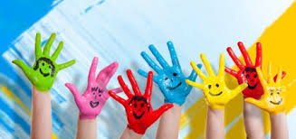

При написании статьи использованы Интернет-ресурсы

